ФИЗИКА 9 класс
ТЕОРИЯ – КОНСПЕКТ
Гармонические колебания
В природе и технике широко распространены гармонические колебания.
Гармоническими являются колебания, которые происходят под действием силы, пропорциональной смещению колеблющейся точки и направленной противоположно этому смещению.
Пример гармонических колебаний:
- колебания пружинного маятника
Периодические изменения во времени физической величины, происходящие по закону синуса или косинуса, называются гармоническими колебаниями.
Материальная точка, колеблющаяся на не меняющемся со временем расстоянии от точки подвеса, называется математическим маятником.
Математический маятник – это абстрактная модель, реально таких маятников не бывает.
Колебания, близкие к гармоническим, совершает тяжелый шарик (например, стальной), подвешенный на легкой и малорастяжимой нити, длина которой значительно больше диаметра этого шарика, при малой амплитуде и малом трении.
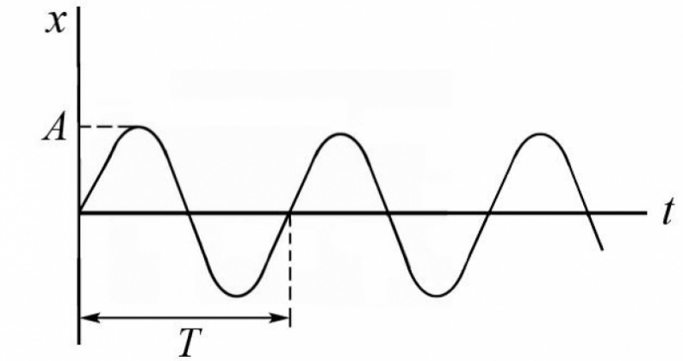
Рис.1.График зависимости координаты от времени при гармонических колебаниях.

При совершении телом гармонических колебаний не только его координата, но и такие величины, как сила, ускорение, скорость, также изменяются по закону синуса или косинуса. Сила и ускорение достигают наибольших значений, когда колеблющееся тело находится в крайних положениях, где смещение наиболее высоко, и равны нулю, когда тело проходит через положение равновесия. Скорость же наоборот, в крайних положениях равна нулю, а при прохождении телом положения равновесия достигает наибольшего значения.
Если амплитуда колебаний постепенно уменьшается и через некоторое время колебания прекращаются, такие колебания называют затухающими. Чем больше силы сопротивления движению, тем быстрее прекращаются колебания.
Пример:
- в воде колебания прекращаются быстрее, чем в воздухе.
Свободные колебания всегда затухающие. Чтобы колебания были не затухающими, необходимо восполнять потери энергии за каждый период колебаний. Это можно осуществить, воздействуя на колеблющееся тело периодически изменяющейся силой.
Пример:
- качели подталкивают в такт колебаниям
Колебания, совершаемые телом под действием внешней периодически изменяющейся силы, называются вынужденными колебаниями.
Внешняя периодически изменяющаяся сила, вызывающая колебания тела, называется вынуждающей силой.
Когда амплитуда и частота вынужденных колебаний перестают меняться, говорят, что колебания установились.
Частота установившихся вынужденных колебаний равна частоте вынуждающей силы.
Примеры вынужденных колебаний:
- игла швейной машины, поршни в двигателе внутреннего сгорания.
Вынужденные колебания – незатухающие, они происходят до тех пор, пока действует вынуждающая сила.
Амплитуда установившихся вынужденных колебаний достигает своего наибольшего значения при условии, что частота ν вынуждающей силы равна собственной частоте $ν_{0}$колебательной системы. В этом заключается явление резонанса.

